Kurs i Liggande Qi Gong - Självinsikt och
Försvarskraft med Grandmaster Fan Xiulan
Köpenhamn 11-12 April 2024
På denna kurs delar hon med sig av en mycket speciell form av träning – Wu Gong - liggande Qi Gong. En metod hon för många år sedan blev invigd i av en av stormästarna på detta område och som hon nu vill initiera dig som Biyunelev i! Metodiken är mycket effektiv och ger många och djupa hälsoeffekter.

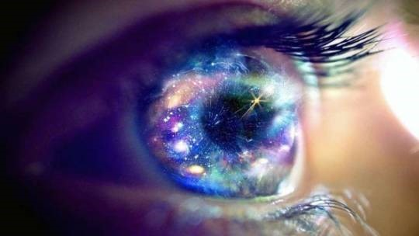
Ett sällsynt tillfälle att få lära dig en av de djupare redskapen inom Biyun-metoden för intuition och förmåga till ett djupare insikt och förståelse av qigongens hemligheter. Detta är en av få tillfällen där master Fan presenterar liggande qigong en metod med många kraftfulla hälsoeffekter. Det är också mycket praktiskt att ha en medicinsk Qi Gong att utöva liggande, hämta kraft inför dagen och skapa stillhet på kvällen inför sömnen.
Vi arbetar med speciella övningar som ökar flödet i vissa inre meridianer. Ett mycket kraftfullt redskap för att få de unika förmågor som människokroppen har latent inom sig att blomstra och utvecklas
-Det himmelska ögat
-Det medvetna hjärtat
-Kroppens eget självläkande
-Speciella hälsoeffekter
-med mera…

De traditionella kinesiska mästarläkarna visste att människan är en oskiljaktig del av naturens och livets stora sammanhang – en kunskap som pionjärer inom kvantfysiken och -biologin i dag kan ana och söker formulera på sitt eget sätt. Den kontakten ger oanade möjligheter för läkning och ny kraft.
Kom samman för att bygga livskraft tillsammans.
Nu ges det en ny möjlighet att lära sig den uppskattade liggande Qi Gong formen
som Grandmaster Fan Xiulan precis introducerat.
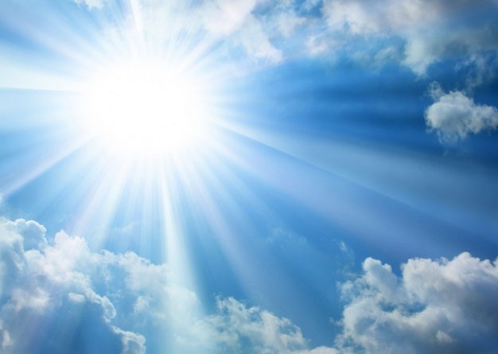
Några av deltagarnas upplevelser från tidigare kurs:
”Efter 20 min träning kände jag mig som en helt ny människa, mycket pigg. Undrar om katten kommer känner igen mig. Kramper i benen som lättade. Aldrig känt så mycket energi.” Tack finaste FanLaoshe
Morgonträning liggande Qigong metod 1. Stillhet och ljus direkt efter ljudningarna som fördjupas i varje steg. Inledande övningar känns som rätt medicin - rör om och stärker nedre bukhåla och bäckenbotten.”
”Min känsla var att ett lugn infann sig. Kände mig trygg och ”öppen”, varm i kroppen, svettades, bubblig och gasig i magen, huvudvärk, skön avslappnad känsla i kroppen.”
"En kraftfull metod som gav mig lugn och energi. Delningen av andra deltagares upplevelser var mycket kraftfull där jag blev energirik på huden och trevligt varm i kroppen”
”Fantastisk helg som kommer att vara en fantastisk fjärilseffekt till framtiden!"
”Tusen tack. I morse tränade: förvånad hur enkelt och kraftfullt det var och inte ansträngande. Kände bara energierna på ett behagligt sätt. En så underbar start på morgonen.”
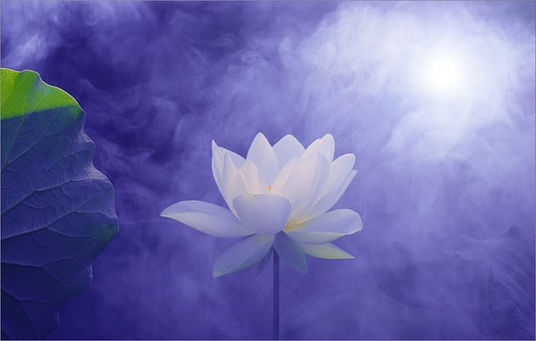

Fan Xiulan är Biyunmetodens grundare och har mycket lång erfarenhet av att undervisa qigong och Traditionell Kinesisk Medicin både i Kina, Sverige och internationellt.
Det hon lär ut och förmedlar är en levande verklighet för henne, lika naturlig som luften hon andas.
Fan Xiulan föddes i en familj med läkare i generationer bakåt och invigdes i den kinesiska läke- och qigongtraditionen av sin farmor redan som barn.
I tillstånd av djup stillhet och harmoni är vi i kontakt med naturens och livets stora sammanhang.
* Hittar nya sätt att befrämja vår livsglädje och hälsa.
* Släpper det som kanske tynger oss som stress, rädsla och oro.
* Lär oss flera kraftfulla Biyunmetoder
* Vi fördjupar självkännedom och qigongförmåga.

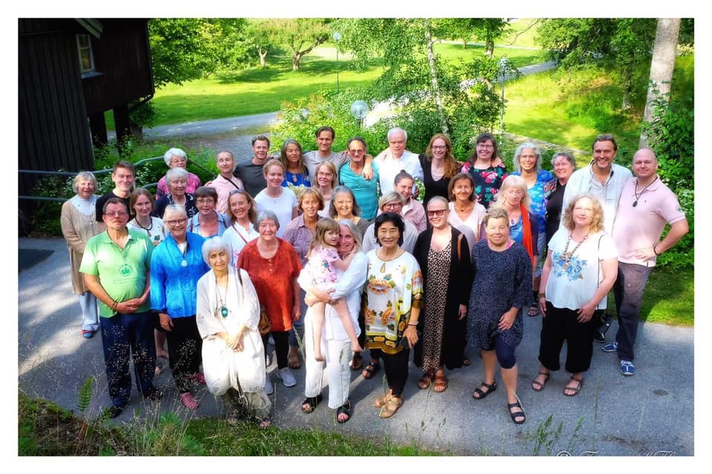
Ta chansen att lära en av de djupaste metoderna i Biyun –
Wu Gong – liggande Qi Gong
Viktiga metoder för utveckling av intuition och hälsa.

Kurstider är följande:
Plats: HOS NORUP, Roskildevej 46, 2000 Frederiksberg.
Tid: 11 - 12. April 2024, tors 13.00 - 21.00, fre 10.00 - 16.00.
Mailadresse til tilmelding: biyunkursus@gmail.com
Betaling af kursus på: Reg. 8411 konto 4125589 Fælleskassen

Kostnad: 1900 DKK -100 kr rabatt för medlemmar i någon av Biyunföreningarna i Sverige, Norge eller Danmark 2023. -300 kr rabatt för ålderspensionärer. Halva priset 950 kr vid repetition.
Rabatterna kan inte kombineras.

